О внесении изменений в постановление администрации Городского округа Шатура Московской области от 05.04.2024 № 616 «Об утверждении Схемы размещения рекламных конструкций на территории Городского округа Шатура Московской области»

В соответствии с Федеральным законом от 13.03.2006 № 38-ФЗ «О рекламе», Федеральным законом от 06.10.2003 № 131-ФЗ «Об общих принципах организации местного самоуправления в Российской Федерации», постановлением Правительства Московской области от 28.06.2013 № 462/25 «О внесении изменения в Положение о Главном управлении по информационной политике Московской области и утверждении Порядка согласования схем размещения рекламных конструкций», на основании письма Министерства информации и молодежной политики Московской области от 09.08.2024 № 27Исх-959

ПОСТАНОВЛЯЮ:

1. Внести изменения в постановление администрации Городского округа Шатура Московской области от 05.04.2024 № 616 «Об утверждении Схемы размещения рекламных конструкций на территории Городского округа Шатура Московской области» (далее – Постановление):
   1. Дополнить приложения 1 к Постановлению пунктом 77 согласно приложению 1 к настоящему постановлению.
   2. Схему размещения РК страницу 9 приложения 2 к Постановлению изложить в новой редакции согласно приложению 2 к настоящему постановлению.
   3. Приложение 3 к Постановлению дополнить фотоальбомом размещения РК страницей 78 согласно приложению 3 к настоящему постановлению.
2. Управлению делами администрации Городского округа Шатура (Щербакова С.В.) обеспечить опубликование настоящего постановления на официальном сайте Городского округа Шатура.
3. Контроль за выполнением настоящего постановления возложить на заместителя главы Городского округа Шатура Глухову А.С.

Глава Городского округа Шатура Н.Н. Прилуцкий

Приложение 1 к постановлению

администрации Городского округа Шатура

от______________ №_______________

**Схема размещения рекламных конструкций на территории Городского округа Шатура Московской области**

**РАЗДЕЛ: Адресная программа размещения рекламных конструкций**

|  |  |  |  |  |  |  |  |  |  |  |  |  |  |
| --- | --- | --- | --- | --- | --- | --- | --- | --- | --- | --- | --- | --- | --- |
| № п/п | Адрес установки и эксплуатации РК | № РК по карте | Вид РК | Тип РК | Размер РК, м | Кол-во сторон | Общая площадь информационного поля РК, кв.м. | Собственник или законный владелец имущества, к которому присоединяется РК | Кадастровый номер участка | Номер и дата выписки из ЕГРП | Планируемые ежегодные поступления в бюджет муниципального образования по договорам на установку РК, руб. | Стартовая цена торгов на право заключения договора на установку и эксплуатацию РК, руб. | Планируемые налоговые поступления от РК, руб. в год |
| 77 | г. Шатура, ул. Спортивная, у д. 6 | 217 | отдельно стоящая | стела | габаритный размер 6,30*2,65 | 2 | 33,39 | Бобков М.А., Бурмистров А.С. | 50:25:0010101:1 | КУВИ-001/2024-165243236 от 21.06.2024 | 0,00р. | 0,00р. | - |

Приложение 2 к постановлению

администрации Городского округа Шатура

от______________ №_______________

**Схема размещения рекламных конструкций на территории Городского округа Шатура Московской области**

**РАЗДЕЛ: Схемы (карты) размещения рекламных конструкций**

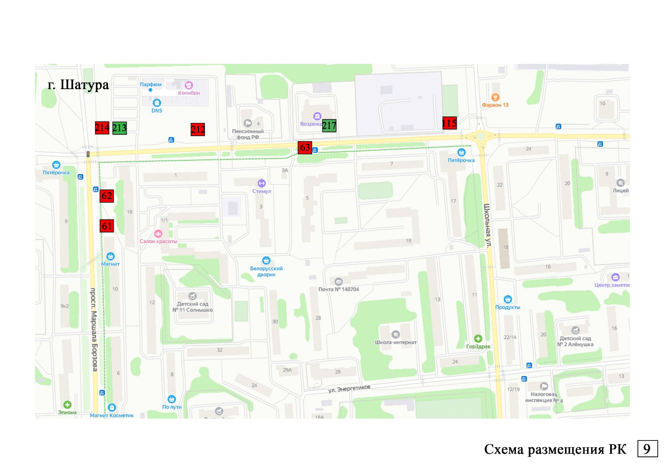

Приложение 3 к постановлению

администрации Городского округа Шатура

от______________ №_______________

**Схема размещения рекламных конструкций на территории Городского округа Шатура Московской области**

**РАЗДЕЛ: Фотоматериалы размещения рекламных конструкций**

